**前端开发基础实验报告**

1. **实验报告如有雷同，雷同各方当次实验成绩均以0分计。**

**警示**

1. **在规定时间内未上交实验报告的，不得以其他方式补交，当次成绩按0分计。**
2. **实验报告文件以PDF格式提交。**

**表单综合运用实验**

**【实训链接】**

<https://glpla.github.io/web/drill/drill_ide.html>

**【实验题目】**

表单设计。

**【实验目的】**

1. 了解表单的作用、采集数据和提交数据的基本方法；
2. 掌握表单类标签的基本使用；
3. 掌握表单常见元素的样式定制；
4. 熟悉表单相关的选择器的使用；

**【实验内容】**

在个人网站的基础上，增加相应的模块，开发并完善。各模块功能应该包括但不限于：

1. 留言板：采集用户昵称、邮箱和留言；
2. 用户登录：使用邮箱和密码登录；
3. 用户注册：使用用户名、邮箱、密码；
4. 数据使用默认方式 GET 提交到百度 <https://www.baidu.com/>；

**【前置需求】**

1. 操作系统 Window 10+ 基本使用；
2. 互联网基本使用；
3. 办公文档基本使用；
4. 编辑器 Vs Code 的基本使用；
5. 浏览器 Chrome 的基本使用；

**【开发环境】**

1. 操作系统 Window 10+；

2. 文本编辑器 Vs Code；

3. 谷歌浏览器 Chrome；

4. 截图 Snipaste；

**【实验要求】**

1. 规范开发；独立完成；突出个人设计特点和风格；
2. 实验报告：采用学院统一下发的实验报告格式文件，以文字说明，配以必要的效果图片或核心代码，展示并说明数据来源、实施过程、各部分功能、具体内容和实现细节；
3. 实验报告导出为PDF，按照要求命名并提交到学习通；未在规定时间内按要求提交，视为无效，不得分；
4. 格式规范，请参考<https://glpla.github.io/course/paper.html> ；

**【实验过程记录】**

1. 创建html5项目form并使用Vs Code打开；
2. 输入!快速生成html5结构；
3. 修改标题title为form+学号，如form 2023xxxx；
4. 注册表单；

* 思路
* 结构
* 样式
* 逻辑
* 效果图
* 思考

1. 留言表单；

* 思路
* 结构
* 样式
* 逻辑
* 效果图
* 思考

1. 登录表单；

* 思路
* 结构
* 样式
* 逻辑
* 效果图
* 思考

**【参考效果与参考代码】**

1. 注册 <https://glpla.github.io/web/demo/form-register.html>

  <form action="https://www.baidu.com">

    <h1>sign <span>up!</span></h1>

    <div class="ipt-box">

      <label class="leading" for="uname">user name</label>

      <input class="ipt" type="text" id="uname" placeholder="your name here" required maxlength="12" name="uname"></input>

    </div>

    <div class="ipt-box">

      <label class="leading" for="upass">password</label>

      <input class="ipt" type="password" id="upass" placeholder="your password here" required maxlength="12" name="upass"></input>

    </div>

    <div class="ipt-box">

      <label class="leading">gender</label>

      <div class="ipt-radio">

        <input type="radio" name="ugender" id="male" checked value="male">

        <label for="male">male</label>

        <input type="radio" name="ugender" id="female" value="female">

        <label for="female">female</label>

      </div>

    </div>

    <div class="ipt-box">

      <label class="leading">hobby</label>

      <div class="ipt-radio">

        <input type="checkbox" name="uhobby" value="code" id="code" checked>

        <label for="code">code</label>

        <input type="checkbox" name="uhobby" value="read" id="read">

        <label for="read">read</label>

        <input type="checkbox" name="uhobby" value="sing" id="sing">

        <label for="sing">sing</label>

        <input type="checkbox" name="uhobby" value="dance" id="dance">

        <label for="dance">dance</label>

        <input type="checkbox" name="uhobby" value="gym" id="gym">

        <label for="gym">gym</label>

      </div>

    </div>

    <button type="submit" class="btn submit-btn">submit</button>

    <button type="reset" class="btn reset-btn">reset</button>

    <div class="tips">Already have an account? <a href="./form-login0.html">sign in</a></div>

  </form>

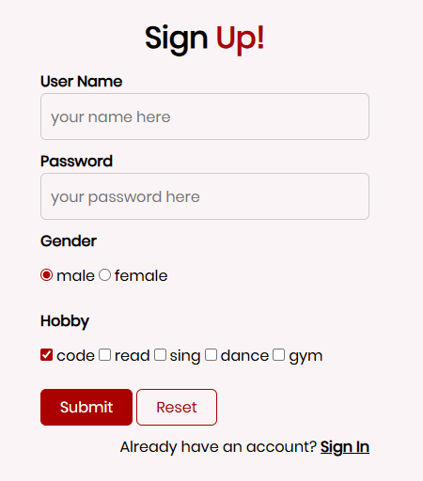

图1 注册

2. 留言 <https://glpla.github.io/web/demo/form-message.html>

  <form action="https://www.baidu.com">

    <h1>Contact <span>us!</span></h1>

    <input class="ipt" type="text" id="text" placeholder="your name here" required maxlength="12" name="uname"></input>

    <input class="ipt" type="email" id="mail" placeholder="your email here" required maxlength="12" name="uemail"></input>

    <textarea class="ipt" placeholder="your message here" required maxlength="30" name="umsg"></textarea>

    <button type="submit" class="btn submit-btn">submit</button>

    <button type="reset" class="btn reset-btn">reset</button>

  </form>

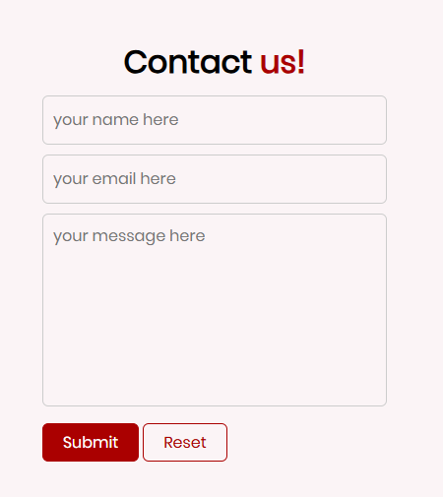

图2 留言

3. 登录 <https://glpla.github.io/web/demo/form-login.html>

  <form action="https://www.baidu.com">

    <h1>sign <span>in!</span></h1>

    <div class="ipt-box">

      <label class="leading" for="uname">user email</label>

      <input class="ipt" type="email" id="uname" placeholder="your email here" required maxlength="12" name="uname"></input>

    </div>

    <div class="ipt-box">

      <label class="leading" for="upass">password</label>

      <input class="ipt" type="password" id="upass" placeholder="your password here" required maxlength="12" name="upass"></input>

    </div>

    <button type="submit" class="btn submit-btn">submit</button>

    <button type="reset" class="btn reset-btn">reset</button>

    <div class="tips">Not have an account? <a href="./form-register.html">sign up</a></div>

  </form>

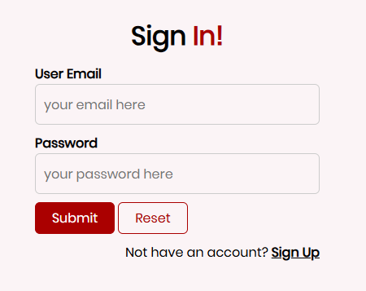

图3 登录

4. 更多案例

4.1 <https://glpla.github.io/web/demo/form-message1.html>

4.2 <https://glpla.github.io/web/demo/form-login1.html>

4.3 <https://glpla.github.io/web/demo/form-transition.html>

4.4 <https://glpla.github.io/web/demo/login_deer.html>

4.5 <https://glpla.github.io/web/demo/form-site0.html>

**【实验总结】**

通过实验，了解了表单提交数据的基本方法、过程和要求；掌握了常见表单元素的基本使用和样式定制；熟悉了表单相关选择器的使用；对样式初始化有了更深的理解；

进一步熟悉了编辑工具Vs Code和浏览器Chrome的使用；对F12开发者视图的检查、调试功能的运用和理解进一步增强；为后期综合项目的开发和实战积累了经验。

后续学习中，将把相关知识点和技能运用到具体的实战项目，学以致用。

1. 表单元素必须指定值对 name-value才可以正常提交数据；
2. 可以使用<label>配合<input>提升用户体验；
3. 表单元素应先初始化再定制样式。

**【拓展思考】**

1. 如何使用字体图标美化UI？

2. 如何使用动画改善用户体验？

3. 如何请将本实验提交的数据保存到本地？

4. 如何获取表单数据？

5. 如何发起网络请求？